“Año de la recuperación y consolidación de la economía peruana”



**"Diseñar e implementar un portal web para la empresa BIERA CORPORATION SAC utilizando tecnología responsive design”**

Semestre: III

Curso: Fundamentos de Desarrollo Web

Carrera: Ingeniería de Ciberseguridad

Integrantes: Jhonathan Andree Ismodes Orbegozo

Instructor: Wilmer Vera Ostios

2025

## DEDICATORIA

Este proyecto, que representa la culminación de un significativo esfuerzo y aprendizaje, está profundamente dedicado a aquellas personas e instituciones que hicieron posible su realización.

En primer lugar, deseo dedicar este trabajo a mi instructor cuyo papel fue fundamental en mi desarrollo como profesional de la informática. Su pasión por la enseñanza, su vasta experiencia y su dedicación inquebrantable me guiaron a través de los desafíos técnicos y conceptuales que este proyecto implicó. Sus valiosas lecciones, tanto teóricas como prácticas, no solo enriquecieron mi conocimiento, sino que también me inspiraron a buscar la excelencia en cada aspecto de mi trabajo. Su paciencia, su disposición para responder a mis preguntas y su constante estímulo fueron un apoyo invaluable a lo largo de todo el proceso.

También quiero dedicar este proyecto a **BIERA CORPORATION SAC**, una organización que me brindó la invaluable oportunidad de aplicar mis conocimientos en un entorno profesional real. A través de su apoyo y confianza, pude llevar a la práctica las habilidades que he adquirido durante mi formación académica y desarrollar soluciones innovadoras que aborden los desafíos específicos que enfrenta la empresa. Agradezco especialmente la apertura y la colaboración de sus empleados, quienes compartieron su experiencia y me brindaron valiosa retroalimentación que contribuyó significativamente a la calidad de este trabajo.

Finalmente, dedico este proyecto a mi familia, cuyo amor incondicional y apoyo constante han sido mi mayor fuente de inspiración y motivación. Su paciencia, su comprensión y su aliento me permitieron superar los momentos de dificultad y alcanzar mis metas académicas y profesionales.

Este logro es también suyo.

## AGRADECIMIENTO

En primer lugar, agradezco profundamente a mi instructor, por su dedicación incansable y su compromiso con mi aprendizaje. Su enfoque pedagógico único y su capacidad para hacer accesibles conceptos complejos fueron fundamentales para mi desarrollo. A lo largo del proyecto, sus consejos estratégicos me guiaron en el diseño e implementación de los sistemas informáticos. Su retroalimentación constante no solo mejoró la calidad de mi trabajo, sino que también fortaleció mi confianza en mis habilidades como desarrollador. Estoy verdaderamente agradecido por el tiempo y esfuerzo que invirtió en mí.

Agradezco sinceramente a **BIERA CORPORATION SAC** por brindarme una plataforma donde pude aplicar mis conocimientos teóricos en un entorno práctico. La oportunidad de trabajar en proyectos reales me permitió entender mejor los desafíos del mundo laboral y desarrollar soluciones efectivas.

Además, quiero reconocer el apoyo incondicional de mis compañeros de clase y colegas. La colaboración con ellos enriqueció mi experiencia; juntos compartimos ideas, resolvimos problemas y celebramos nuestros logros. Cada uno aportó algo único al proceso, lo cual hizo que esta travesía fuera aún más gratificante.

Por último, pero no menos importante, agradezco profundamente a mi familia. Su amor incondicional ha sido el pilar sobre el cual he construido mis sueños. Gracias por estar siempre ahí para mí, por sus palabras de aliento en momentos difíciles y por creer en mí incluso cuando yo dudaba. Este proyecto es un reflejo no solo de mis esfuerzos, sino también del apoyo constante que he recibido de ustedes.

## RESUMEN

Este proyecto comprende el desarrollo de dos páginas web distintas, cada una diseñada para abordar un tema diferente.

GameVerse es una página web de gaming completamente responsiva, diseñada como una plantilla moderna y adaptable para entusiasta y creadores de contenido cobre videojuegos, Su objetivo principal es ofrecer una experiencia de uaurio óptima en cualquier dispositivo, ya sea en computadoras, tablets o móviles, gracias a su diseño flexible y a la integración de tecnologías web actuales tales como HTML5, CSS y en muchos casos, frameworks como Bootstarp.

## TITULO

"Diseñar e implementar un portal web para la empresa BIERA CORPORATION SAC utilizando tecnología responsive design”

## ORGANIGRAMA DE LA EMPRESA

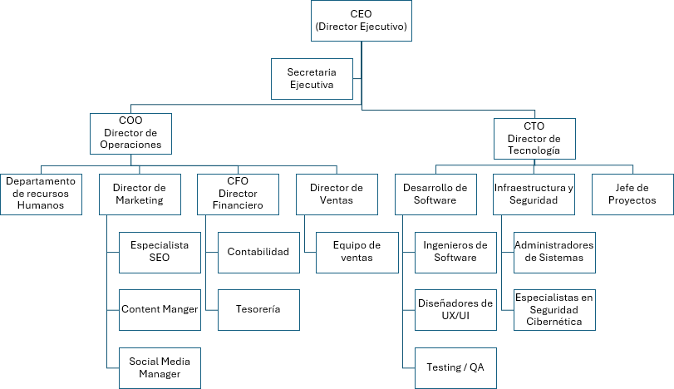

## PROBLEMA

La plataforma GameVerse, dedicada a la difusión de contenido, reseñas y noticias sobre videojuegos, ha identificado la necesidad de fortalecer la seguridad y privacidad de sus usuarios y colaboradores. Por ello, el equipo de desarrollo ha sido asignado al análisis, diseño e implementación de nuevas funcionalidades y herramientas dentro de la plantilla web, con el objetivo de proteger la información personal, prevenir ataques cibernéticos y garantizar la integridad de la experiencia gamer.

## OBJETIVOS

## OBJETIVOS GENERALES

* Crear una plataforma web innovadora y escalable que permita la integración futura de nuevas funcionalidades y servicios relacionados con el mundo gamer.
* Posicionar a GameVerse como un referente en contenido de videojuegos mediante la publicación constante de reseñas, noticias y análisis de alta calidad.
* Garantizar la accesibilidad y usabilidad de la página **web** para todo tipo de usuarios, incluyendo personas con diferentes capacidades y niveles de experiencia tecnológica.

## OBJETIVOS ESPECÍFICOS

* Diseñar una interfaz responsiva y moderna que se adapte a diferentes dispositivos (computadoras, tablets y móviles), asegurando una navegación fluida y atractiva para los usuarios.
* Implementar mecanismos de seguridad y **privacidad** que protejan los datos personales de los usuarios, incluyendo autenticación robusta y configuraciones personalizables de privacidad.
* Incorporar funcionalidades multimedia que permitan la integración de videos, imágenes y contenido interactivo relacionado con videojuegos para enriquecer la experiencia del usuario.

# CRONOGRAMA DE ACTIVDADES

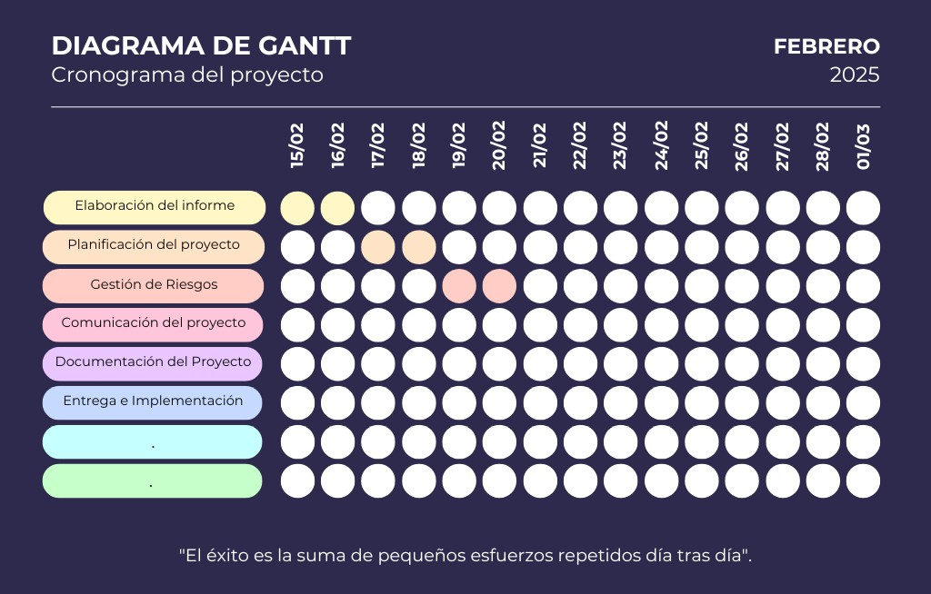

# MARCO TEÓRICO

1. **Información referente a otros proyectos que hayan desarrollado páginas web**

El desarrollo de páginas web es una práctica común en múltiples sectores, incluyendo el gaming, donde se busca ofrecer contenido dinámico, interactivo y accesible para comunidades específicas. Proyectos como IGN, GameSpot o Polygon han establecido estándares en la industria al combinar diseño responsivo, integración multimedia y sistemas robustos de gestión de contenido. Estos sitios web utilizan tecnologías modernas para garantizar una experiencia de usuario óptima, incluyendo la adaptación a dispositivos móviles, tiempos de carga rápidos y seguridad en el manejo de datos. Además, muchas plantillas web y proyectos open source han facilitado la creación de portales especializados, permitiendo a desarrolladores y creadores de contenido construir plataformas personalizadas con funcionalidades específicas para la comunidad gamer.

1. **Información referente a BackEnd**

El BackEnd es la parte del desarrollo web que se encarga de la lógica del servidor, la gestión de bases de datos, la autenticación de usuarios y la comunicación con el FrontEnd. Es fundamental para procesar solicitudes, almacenar y recuperar datos, y garantizar la seguridad y el rendimiento de la aplicación. En proyectos web modernos, el BackEnd puede estar desarrollado con diversos lenguajes y tecnologías como Node.js, Python (Django, Flask), PHP, Ruby on Rails, o Java. Su función principal es manejar la lógica de negocio, controlar el acceso a la información y asegurar que los datos se transmitan correctamente entre el servidor y el cliente. En el contexto de GameVerse, el BackEnd es esencial para gestionar usuarios, contenido, comentarios y configuraciones de privacidad.

1. **Información referente a FrontEnd**

El FrontEnd es la parte visible de la página web con la que interactúan los usuarios. Incluye el diseño, la estructura y la funcionalidad que se ejecuta en el navegador. Las tecnologías principales para el desarrollo FrontEnd son HTML, CSS y JavaScript. HTML estructura el contenido, CSS se encarga del diseño visual y la presentación, y JavaScript añade interactividad y dinamismo. Frameworks y librerías como React, Angular o Vue.js han revolucionado el desarrollo FrontEnd, permitiendo crear interfaces de usuario más complejas, reactivas y fáciles de mantener. En GameVerse, el FrontEnd es responsable de mostrar reseñas, noticias, galerías multimedia y formularios de interacción, asegurando que la experiencia sea atractiva y accesible en cualquier dispositivo.

1. **Información referente a Frameworks**

Los frameworks son conjuntos de herramientas y librerías que facilitan el desarrollo de aplicaciones web al proporcionar estructuras predefinidas y componentes reutilizables. En el desarrollo FrontEnd, frameworks como Bootstrap, Tailwind CSS, React, Angular y Vue.js permiten crear interfaces responsivas, estilizadas y dinámicas con mayor rapidez y eficiencia. En el BackEnd, frameworks como Express.js (Node.js), Django (Python), Laravel (PHP) o Ruby on Rails ofrecen estructuras para manejar rutas, bases de datos, autenticación y lógica de negocio. El uso de frameworks en GameVerse permite acelerar el desarrollo, mantener un código organizado y garantizar la escalabilidad y mantenimiento del proyecto a largo plazo.

1. **Gestores de Base de Datos**

Los gestores de base de datos (DBMS) son sistemas que permiten almacenar, organizar y administrar grandes volúmenes de información de manera eficiente y segura. Existen dos tipos principales: bases de datos relacionales (SQL) y no relacionales (NoSQL). Las bases de datos relacionales, como MySQL, PostgreSQL y Microsoft SQL Server, organizan la información en tablas con relaciones definidas, ideales para datos estructurados y transacciones complejas. Las bases de datos NoSQL, como MongoDB, Cassandra o Firebase, son más flexibles y adecuadas para datos no estructurados o con esquemas variables. En el contexto de GameVerse, un gestor de base de datos es fundamental para almacenar perfiles de usuarios, contenido multimedia, comentarios, configuraciones y estadísticas, garantizando integridad, rapidez en las consultas y seguridad de la información.

# TIPO DE INVESTIGACIÓN

**Descriptiva:** El siguiente proyecto, se basa en recolección de datos, al mismo tiempo en el proceso de análisis, diseño e implementación de la alternativa de solución. Dando como resultado a un proyecto en ejecución

# RECOLECCIÓN DE DATOS

1. **¿La empresa ha observado una mejora en la eficiencia operativa desde la implementación de la pagina web?**
2. **¿La pagina web ha cumplido con las expectativas de seguridad establecidas por la empresa?**
3. **¿La empresa ha recibido comentarios positivos de los usuarios sobre la usabilidad de la apgina?**
4. **¿Se han reducido los costos operativos gracias a la automatización proporcionada por la pagina?**
5. **¿La empresa ha experimentado una disminución en los errores administrativos desde la implementación de la pagina?**
6. **¿El sistema ha mejorado la capacidad de la empresa para tomar decisiones informadas basadas en datos?**
7. **¿La empresa ha visto una mejora en la satisfacción del cliente gracias al uso de la pagina wbe?**
8. **¿Se han implementado políticas de seguridad adicionales para proteger los datos almacenados en la pagina?**

1. **¿La empresa considera que la apgina es escalable para futuras expansiones o cambios en la organización?**
2. **¿Se han realizado actualizaciones regulares de la pagina para mantenerlo al día con las últimas tecnologías y seguridad?**
3. **¿El sistema ha permitido una mejor gestión del tiempo y recursos en la empresa?**
4. **¿La empresa ha notado una reducción en el tiempo necesario para realizar tareas administrativas gracias a la pagina?**
5. **¿Se ha capacitado adecuadamente al personal para el uso efectivo de la pagina?**
6. **¿El sistema ha facilitado la colaboración entre diferentes departamentos dentro de la empresa?**
7. **¿La empresa planea expandir o integrar nuevas funcionalidades al sistema en el futuro?**
8. **DESARROLLO DEL PROYECTO**
9. Análisis de requerimientos

**Seguridad y privacidad:**

Implementar mecanismos de autenticación robusta, protección de datos personales y configuraciones de privacidad para los usuarios, asegurando la integridad y confidencialidad de la información.

**Gestión de contenido multimedia:**

Soporte para videos, imágenes y transmisiones en vivo, con calidad ajustable según la conexión del usuario.

**Interacción y comunidad:**

Funcionalidades para comentarios, foros o chats que permitan la interacción entre usuarios, fomentando la participación activa.

**Actualizaciones y mantenimiento:**

Capacidad para actualizar contenido, corregir errores y mejorar funcionalidades de forma continua.

**Accesibilidad:**

La plataforma debe ser accesible para usuarios con diferentes capacidades, cumpliendo con estándares web para accesibilidad.

**Índice General:**

1. DEDICATORIA 2

2. AGRADECIMIENTO 3

3. RESUMEN 4

4. TITULO 5

5. ORGANIGRAMA DE LA EMPRESA 5

6. PROBLEMA 6

7. OBJETIVOS 6

7.1 OBJETIVOS GENERALES 6

7.2 OBJETIVOS ESPECÍFICOS 6

8. CRONOGRAMA DE ACTIVDADES 7

9. MARCO TEÓRICO 8

10. TIPO DE INVESTIGACIÓN 11

11. RECOLECCIÓN DE DATOS 11